個案研討： 利用u-bike外送
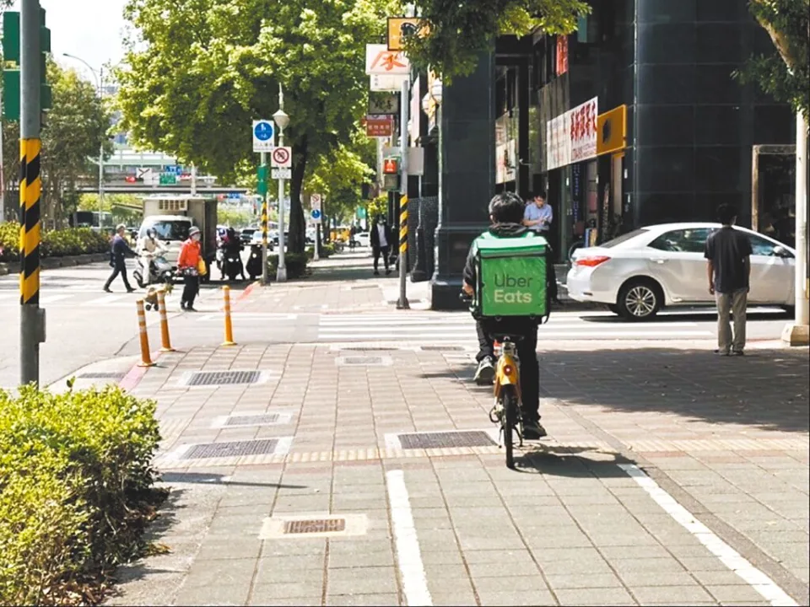

以下為一則新聞報導，請就此事件加以評論：
- 在台北市租借YouBike前30分鐘免費，市府盼能鼓勵市民多利用大眾運輸等綠色運具減碳，不過，有民眾發現免費的措施疑被外送員當成不須成本的營利工具。議員表示，騎YouBike送外送與公益設立原則大相逕庭，況且賺錢不會回饋，簡直是慷全民之慨。台北市交通局回應，將與微笑單車公司評估，於會員條款明文禁止從事外送等營利行為。
台北市長蔣萬安為鼓勵市民使用綠運輸，宣布今年2月28日起YouBike前30分鐘由市府補貼費用讓民眾免費租借，但有民眾發現外送員背著保溫箱騎YouBike外送，免費公共措施疑被私人用來牟利，實在很不恰當。 (2024/05/06 中時新聞網)

傳統觀點

- 國民黨北市議員李明賢表示，外送員利用YouBike賺錢確實違反公益本意，但市府在技術上難以避免，無法用身分區隔，把外送員排除在租借資格外。
- 民進黨議員陳怡君認為，不應怪罪外送員用YouBike送餐，光是取餐和送達應該難以在30分鐘內完成，除非辦多張卡借還車，才可能一直免費，相信鑽漏洞的外送員僅是少數。

管理觀點

在台北市租借YouBike前30分鐘是免費的，原因是市府盼能鼓勵市民多利用大眾運輸等綠色運具減碳。不過，有民眾發現免費的措施疑被外送員當成不須成本的營利工具，與公益設立原則大相逕庭，況且賺錢不會回饋，簡直是慷全民之慨。台北市交通局回應，將與微笑單車公司評估，於會員條款明文禁止從事外送等營利行為。

本案例相當適合作為學校個案研討的論題。我們知道任何一個選擇，都是有利有弊的，站在公益的立場，外送員利用YouBike前30分鐘免費的福利，作為外送工具使用，當然可解釋為公器私用，並不適合。可是我們亦不妨想想，為什麼會有台北市租借YouBike前30分鐘免費的政策？市府不是要鼓勵市民多利用大眾運輸等綠色運具減碳嗎？這應該是最重要的目的吧。現在有外送員把YouBike前30分鐘免費，利用作為外送的運具，其實與該政策的目的並不違背，因為與騎自己的機車相比，同樣達到了減碳的目的，還是可以減少空氣的污染，請問這值不值得鼓勵？如果說，會影響到其他人的使用才的確是可以討論的問題。

正如議員說的，這雖然算是一個漏洞，但是一方面真的要連續的充分利用前半小時免費也有實際上的難處，二方面要排除外送員利用也有實施上的困難，還好這種情況應該只是少數，為了鼓勵多多利用綠色運具減碳，似乎也不需要限制得太嚴格。政府不是也有政策鼓勵民眾購買電動車，在購車時給予補助嗎？事實上，可能也只有在少數特殊地段，借用YouBike才會有比自己騎車更方便更有效率，所以並不需過度擔憂。

同學們，針對此議題你有什麼看法，不妨提出分享討論。

